Duco Asiste — Modelo de datos relacional
Documento 2 | Oracle Database | Diseño propuesto, no implementado

1. Propósito y alcance
Se propone una base de datos Oracle de 30 tablas normalizadas para apoyar el chat con inteligencia artificial, la navegación por el sitio web y la futura aplicación de escritorio Duco Admin. El sistema actual utiliza Ollama; esta base de datos aún no se ha implementado ni validado en Oracle.

2. Modelo entidad–relación general
El siguiente diagrama ofrece una visión global. Para facilitar la lectura, las entidades, atributos y relaciones se muestran con más detalle en cinco diagramas por módulos.
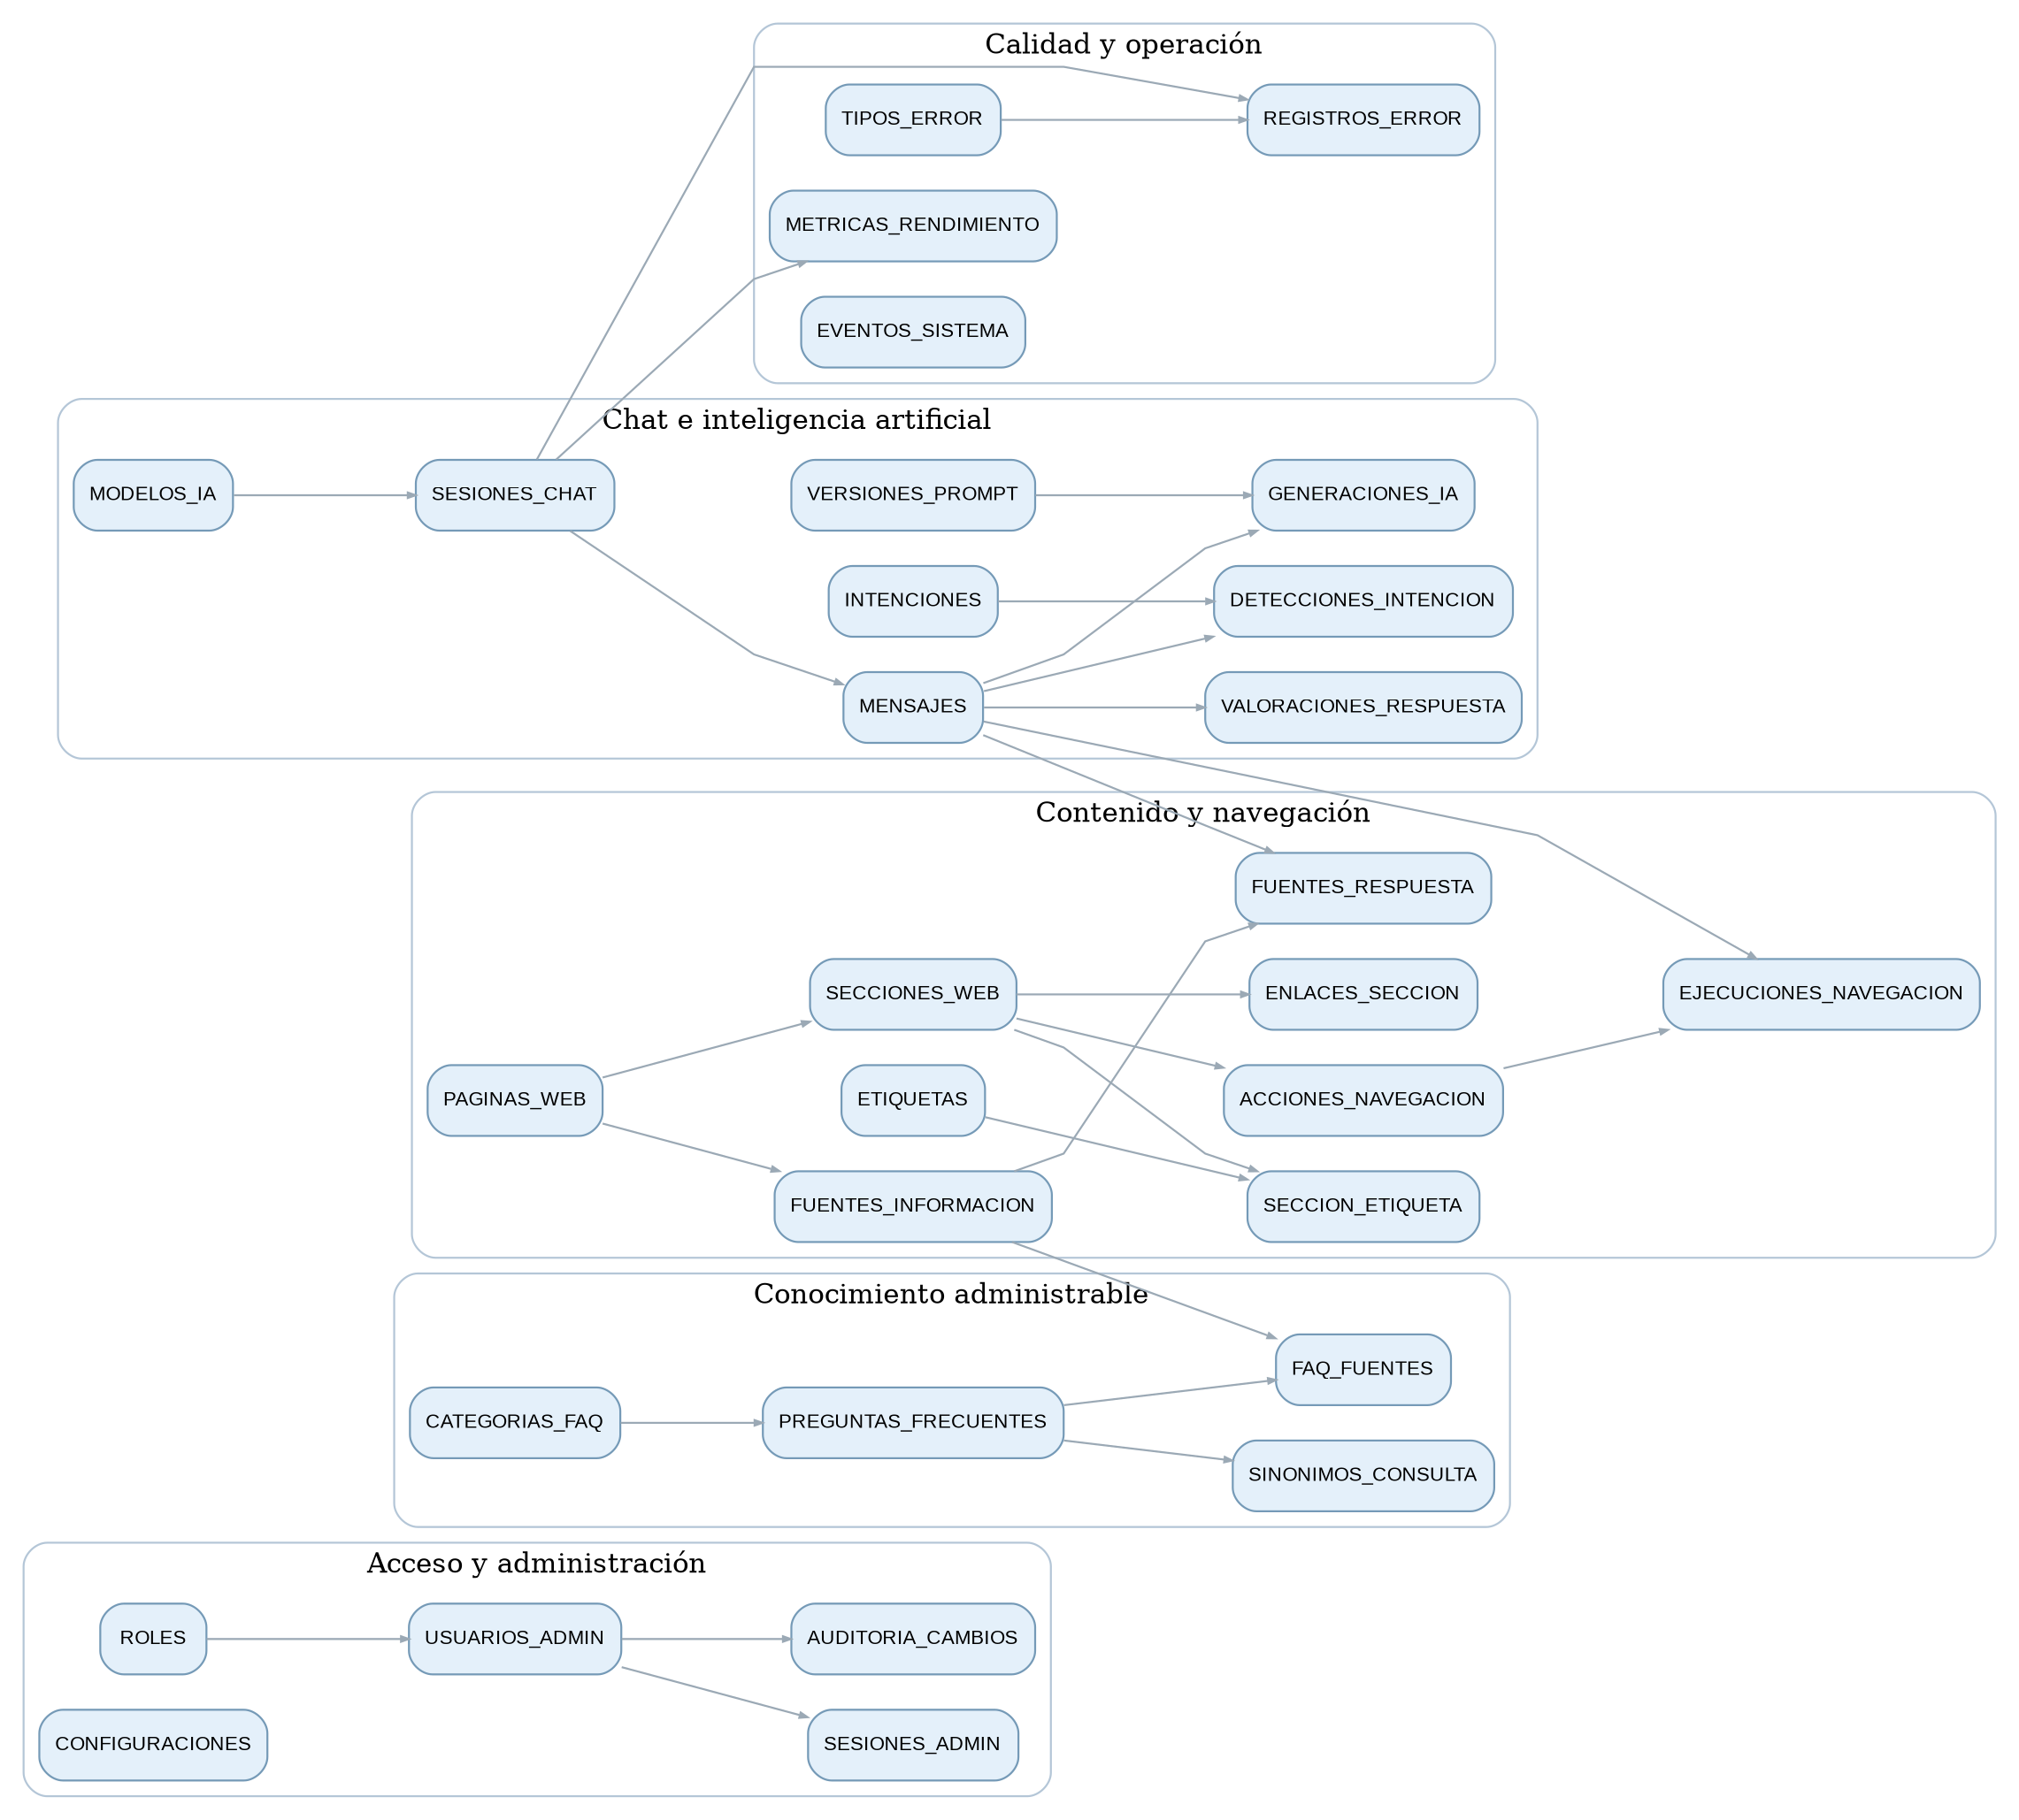

3. Diagramas ER por módulo

Acceso y administración
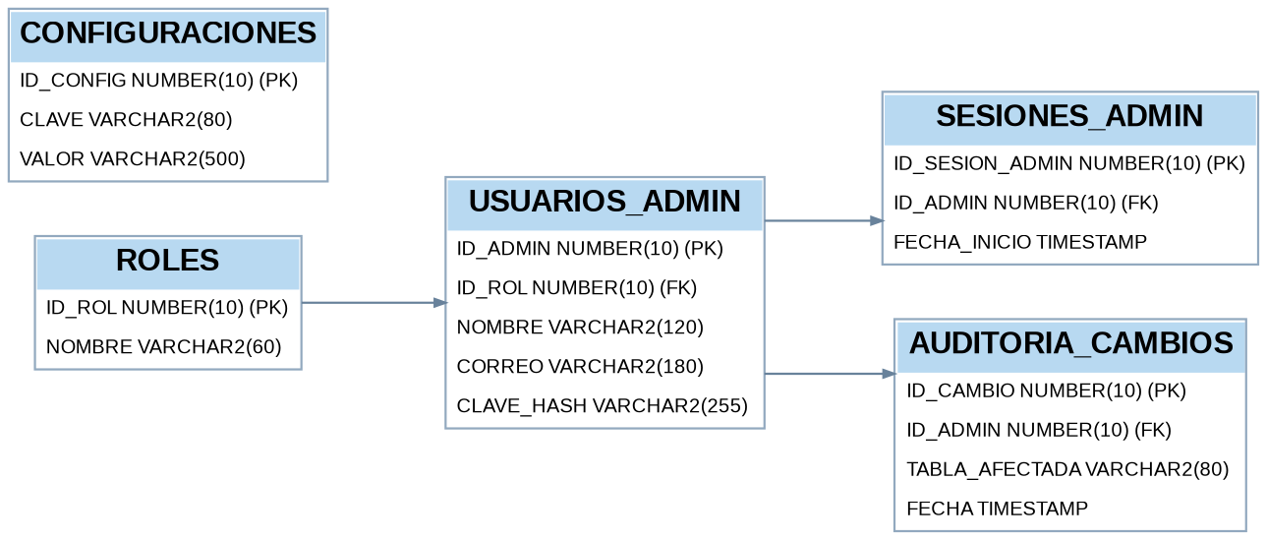

Chat e inteligencia artificial
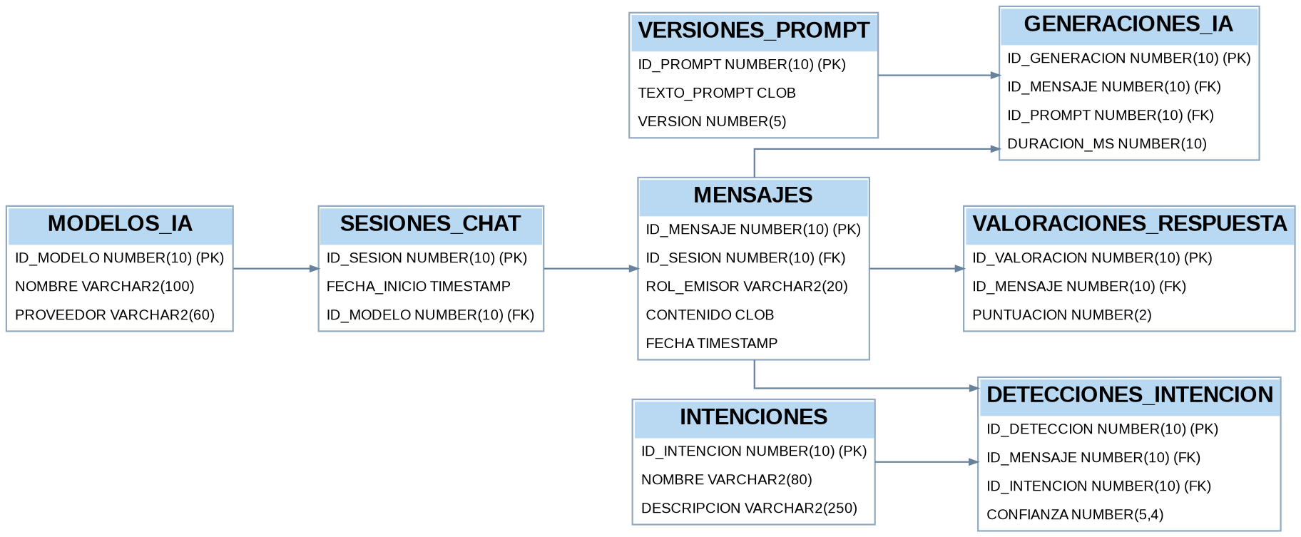

Contenido y navegación
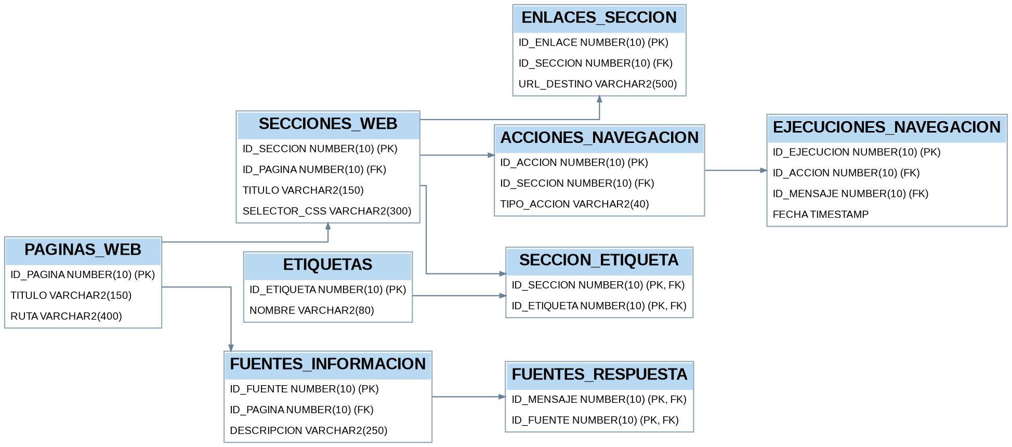

Conocimiento administrable
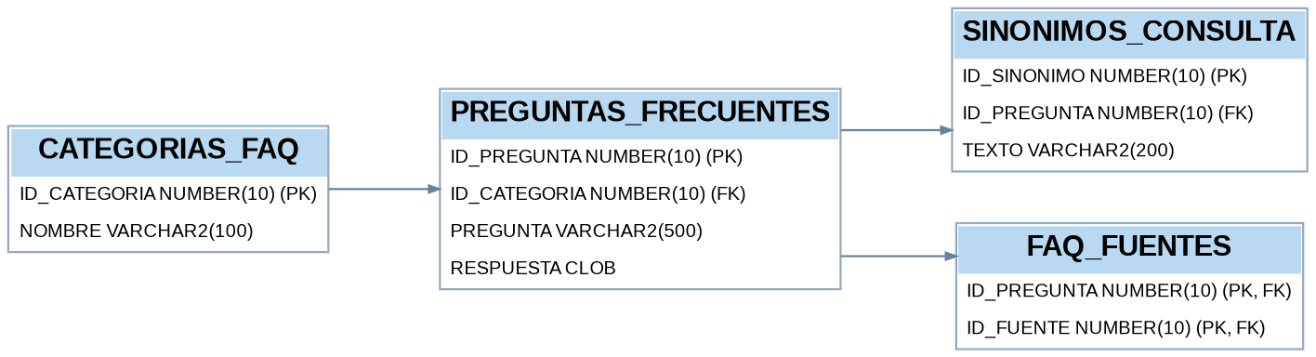

Calidad y operación
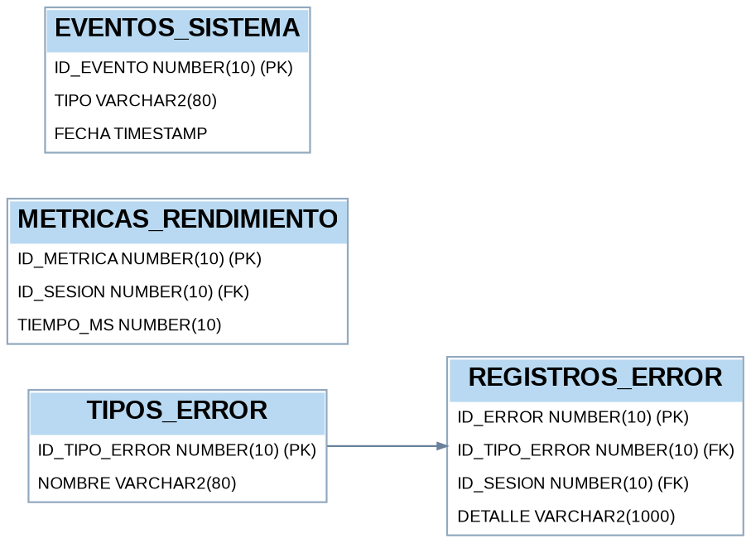

4. Diccionario de datos

Acceso y administración

ROLES
Campo | Tipo Oracle | Clave
ID_ROL | NUMBER(10) | PK
NOMBRE | VARCHAR2(60) | —

USUARIOS_ADMIN
Campo | Tipo Oracle | Clave
ID_ADMIN | NUMBER(10) | PK
ID_ROL | NUMBER(10) | FK
NOMBRE | VARCHAR2(120) | —
CORREO | VARCHAR2(180) | —
CLAVE_HASH | VARCHAR2(255) | —

SESIONES_ADMIN
Campo | Tipo Oracle | Clave
ID_SESION_ADMIN | NUMBER(10) | PK
ID_ADMIN | NUMBER(10) | FK
FECHA_INICIO | TIMESTAMP | —

AUDITORIA_CAMBIOS
Campo | Tipo Oracle | Clave
ID_CAMBIO | NUMBER(10) | PK
ID_ADMIN | NUMBER(10) | FK
TABLA_AFECTADA | VARCHAR2(80) | —
FECHA | TIMESTAMP | —

CONFIGURACIONES
Campo | Tipo Oracle | Clave
ID_CONFIG | NUMBER(10) | PK
CLAVE | VARCHAR2(80) | —
VALOR | VARCHAR2(500) | —

Chat e inteligencia artificial

MODELOS_IA
Campo | Tipo Oracle | Clave
ID_MODELO | NUMBER(10) | PK
NOMBRE | VARCHAR2(100) | —
PROVEEDOR | VARCHAR2(60) | —

VERSIONES_PROMPT
Campo | Tipo Oracle | Clave
ID_PROMPT | NUMBER(10) | PK
TEXTO_PROMPT | CLOB | —
VERSION | NUMBER(5) | —

SESIONES_CHAT
Campo | Tipo Oracle | Clave
ID_SESION | NUMBER(10) | PK
FECHA_INICIO | TIMESTAMP | —
ID_MODELO | NUMBER(10) | FK

MENSAJES
Campo | Tipo Oracle | Clave
ID_MENSAJE | NUMBER(10) | PK
ID_SESION | NUMBER(10) | FK
ROL_EMISOR | VARCHAR2(20) | —
CONTENIDO | CLOB | —
FECHA | TIMESTAMP | —

GENERACIONES_IA
Campo | Tipo Oracle | Clave
ID_GENERACION | NUMBER(10) | PK
ID_MENSAJE | NUMBER(10) | FK
ID_PROMPT | NUMBER(10) | FK
DURACION_MS | NUMBER(10) | —

INTENCIONES
Campo | Tipo Oracle | Clave
ID_INTENCION | NUMBER(10) | PK
NOMBRE | VARCHAR2(80) | —
DESCRIPCION | VARCHAR2(250) | —

DETECCIONES_INTENCION
Campo | Tipo Oracle | Clave
ID_DETECCION | NUMBER(10) | PK
ID_MENSAJE | NUMBER(10) | FK
ID_INTENCION | NUMBER(10) | FK
CONFIANZA | NUMBER(5,4) | —

VALORACIONES_RESPUESTA
Campo | Tipo Oracle | Clave
ID_VALORACION | NUMBER(10) | PK
ID_MENSAJE | NUMBER(10) | FK
PUNTUACION | NUMBER(2) | —

Contenido y navegación

PAGINAS_WEB
Campo | Tipo Oracle | Clave
ID_PAGINA | NUMBER(10) | PK
TITULO | VARCHAR2(150) | —
RUTA | VARCHAR2(400) | —

SECCIONES_WEB
Campo | Tipo Oracle | Clave
ID_SECCION | NUMBER(10) | PK
ID_PAGINA | NUMBER(10) | FK
TITULO | VARCHAR2(150) | —
SELECTOR_CSS | VARCHAR2(300) | —

ENLACES_SECCION
Campo | Tipo Oracle | Clave
ID_ENLACE | NUMBER(10) | PK
ID_SECCION | NUMBER(10) | FK
URL_DESTINO | VARCHAR2(500) | —

ETIQUETAS
Campo | Tipo Oracle | Clave
ID_ETIQUETA | NUMBER(10) | PK
NOMBRE | VARCHAR2(80) | —

SECCION_ETIQUETA
Campo | Tipo Oracle | Clave
ID_SECCION | NUMBER(10) | PK, FK
ID_ETIQUETA | NUMBER(10) | PK, FK

ACCIONES_NAVEGACION
Campo | Tipo Oracle | Clave
ID_ACCION | NUMBER(10) | PK
ID_SECCION | NUMBER(10) | FK
TIPO_ACCION | VARCHAR2(40) | —

EJECUCIONES_NAVEGACION
Campo | Tipo Oracle | Clave
ID_EJECUCION | NUMBER(10) | PK
ID_ACCION | NUMBER(10) | FK
ID_MENSAJE | NUMBER(10) | FK
FECHA | TIMESTAMP | —

FUENTES_INFORMACION
Campo | Tipo Oracle | Clave
ID_FUENTE | NUMBER(10) | PK
ID_PAGINA | NUMBER(10) | FK
DESCRIPCION | VARCHAR2(250) | —

FUENTES_RESPUESTA
Campo | Tipo Oracle | Clave
ID_MENSAJE | NUMBER(10) | PK, FK
ID_FUENTE | NUMBER(10) | PK, FK

Conocimiento administrable

CATEGORIAS_FAQ
Campo | Tipo Oracle | Clave
ID_CATEGORIA | NUMBER(10) | PK
NOMBRE | VARCHAR2(100) | —

PREGUNTAS_FRECUENTES
Campo | Tipo Oracle | Clave
ID_PREGUNTA | NUMBER(10) | PK
ID_CATEGORIA | NUMBER(10) | FK
PREGUNTA | VARCHAR2(500) | —
RESPUESTA | CLOB | —

SINONIMOS_CONSULTA
Campo | Tipo Oracle | Clave
ID_SINONIMO | NUMBER(10) | PK
ID_PREGUNTA | NUMBER(10) | FK
TEXTO | VARCHAR2(200) | —

FAQ_FUENTES
Campo | Tipo Oracle | Clave
ID_PREGUNTA | NUMBER(10) | PK, FK
ID_FUENTE | NUMBER(10) | PK, FK

Calidad y operación

TIPOS_ERROR
Campo | Tipo Oracle | Clave
ID_TIPO_ERROR | NUMBER(10) | PK
NOMBRE | VARCHAR2(80) | —

REGISTROS_ERROR
Campo | Tipo Oracle | Clave
ID_ERROR | NUMBER(10) | PK
ID_TIPO_ERROR | NUMBER(10) | FK
ID_SESION | NUMBER(10) | FK
DETALLE | VARCHAR2(1000) | —

METRICAS_RENDIMIENTO
Campo | Tipo Oracle | Clave
ID_METRICA | NUMBER(10) | PK
ID_SESION | NUMBER(10) | FK
TIEMPO_MS | NUMBER(10) | —

EVENTOS_SISTEMA
Campo | Tipo Oracle | Clave
ID_EVENTO | NUMBER(10) | PK
TIPO | VARCHAR2(80) | —
FECHA | TIMESTAMP | —

5. Relaciones y normalización
Cada entidad cuenta con una clave primaria, y las relaciones se definen mediante claves foráneas. Las tablas de asociación SECCION_ETIQUETA, FUENTES_RESPUESTA y FAQ_FUENTES resuelven relaciones de muchos a muchos. Se han separado catálogos y datos transaccionales para reducir redundancia. La conformidad con tercera forma normal debe validarse con los datos y reglas de negocio durante la implementación.

6. Implementación pendiente
Crear el esquema en Oracle, ejecutar el SQL adjunto mediante SQL Developer, añadir índices y restricciones de negocio necesarias, probar integridad referencial, definir políticas de privacidad y conectar las APIs del chat y de Duco Admin. No se incluyen datos reales ni resultados de pruebas.

